UNIVERSITI SAINS MALAYSIA

Peperiksaan Semester Pertama
Sessi Akademik 2004/2005

Mac 2005

ZCA 101/3 - Fizik I (Mekanik)

Masa: 3 jam

Sila pastikan bahawa kertas peperiksaan ini mengandungi SEBLELAS muka surat yang bercetak sebelum anda memulakan peperiksaan ini.

Arahan: Jawab ENAM soalan. Sila jawab Soalan Q1 dan Soalan Q2 daripada bahagian A dalam kertas jawapan objektif yang dibekalkan. Jawab mana-mana DUA soalan daripada Bahagian B dan mana-mana DUA soalan daripada bahagian C.

Data
speed of light in free space, c = 3.00 x 10⁸ m s⁻¹
permeability of free space, μ₀ = 4π x 10⁻⁷ H m⁻¹
permittivity of free space, ε₀ = 8.85 x 10⁻¹² F m⁻¹
elementary charge, e = 1.60 x 10⁻¹⁹ C
the Planck constant, h = 6.63 x 10⁻³⁴ J s
unified atomic mass constant, u = 1.66 x 10⁻²⁷ kg
rest mass of electron, m_{e} = 9.11 x 10⁻³¹ kg
rest mass of proton, m_{p} = 1.67 x 10⁻²⁷ kg
molar gas constant, = 8.31 J K⁻¹ mol⁻¹
the Avogadro constant, N_{A} = 6.02 x 10²³ mol⁻¹
gravitational constant, G = 6.67 x 10-11 N m² kg⁻²
acceleration of free fall, g = 9.81 m s⁻²

Average Earth-Moon distance 3.84 x 10⁸ m
Average Earth-Sun distance 1.496 x 10¹¹ m
Average radius of the Earth 6.37 x 10⁶ m
Density of air (20°C and 1atm) 1.20 kg/m³
Density of water (20°C and 1atm) 1.00 x 10³ kg/m³
Mass of the Earth 5.98 x 10²⁴ kg
Mass of the Moon 7.36 X 10²² kg
Mass of the Sun 1.99 X 10³⁰ kg
Standard atmospheric pressure 1.013 X 10⁵ Pa

Bahagian A: Objektif.

Arahan: Jawab kedua-dua soalan dalam Bahagian ini. Sila isikan jawapan untuk Q1 (Soalan 1.1 – 1.20) dalam ovul bernombor 1 hingga 20 dalam kertas jawapan objektif, manakala isikan jawapan untuk Q2 (Soalan 2.1 – 2.20) dalam ovul bernombor 21 hingga 40.

Q1. [20 markah]

1.1 (Resnick and Halliday 6th ed./ pg10+1N /Chap1/QN2,M,ANS A)

Satu mol mengandungi unit atom. Kepada tertib magnitud yang paling hampir, berapa atomkah yang terdapat dalam seekor kucing rumah? Diberi jisim atom hidrogen, atom oksigen dan karbon ialah 1.0 u, 16 u dan 12 u masing-masing.

A) 25 B) 24 C) 23 D) 22 E) 21

  - (Resnick and Halliday 6th ed./ pg26 /Chap2/Q1/M/ANS E)

Gambarajah 1.2 berikut menunjukkan empat lintasan yang diikuti oleh sebiji zarah. Sela masa yang diambil untuk bergerak dari titik permulaan sehingga ke titik akhir adalah sama. Sela jarak di antara grid-grid itu juga sama. Aturkan halaju min zarah tersebut mengikut tertib menurun.

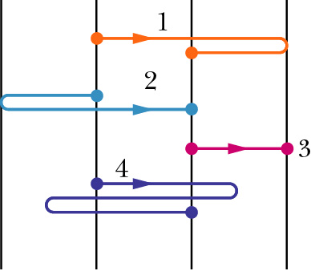
Gambarajah 1.2

A) v₄ > v₃ > v₂ > v₁ B) v₁ > v₂ > v₃ > v₄ C) v₄ < v₃ = v₂ = v₁
D) v₄ > v₃ = v₂ = v₁ E) Tiada dalam pilihan di atas

  - (Walker test items/ pg69 /Chap4/Q30/E/ANS A)

Kenyataan yang manakah benar mengenai gerakan projektil (peluncuran) pada titik tertinggi dalam lintasannya?

- Halajunya berserenjang dengan pecutannya.
- Kedua-dua halaju dan pecutannya ialah sifar.
III. Komponen mencancang halajunya ialah sifar.
IV. Komponen mengufuk halajunya ialah sifar.

A) I, III B) I, II, III C) III sahaja D) III, IV
E) Tiada dalam pilihan di atas

  - (Serway test bank/Ch05test/Q97/E/ANS D)

Tiga kotak ditarik oleh daya bermagnitud F di atas satu permukaan mengufuk tanpa geseran. Jika dibandingkan ketegangan-ketegangan $T_{1}$ dan $T_{2}$dengan daya F, kita akan dapati
A) $T_{1}=T_{2}=F$.
B) $T_{1}=F>T_{2}$.
C) $F>T_{1}=T_{2}$.
D) $F>T_{1}>T_{2}$.
E) $F−T_{1}<T_{1}−T_{2}$.

  - (Serway test bank/Ch06test/Q29/E/ANS C)

Satu batu yang terikat kepada seutas tali melakukan gerakan membulat dalam satu bulatan menegak. Yang manakah gambarajah jasad bebas berikut memerihalkan dengan betul daya(-daya) yang bertindak pada batu tersebut pada suatu paras ketinggian yang tertentu?

  - (modified from Serway test bank/Ch06test/Q31/T/ANS C)

Dua bekas plastik berbentuk silinder dengan tapak rata diletakkan di atas permukaan satu meja putar (turntable) yang permukaannya licin dan rata. Bekas A adalah kosong; bekas B mengandungi satu ladung plumbum. Kedua-dua bekas berada pada jarak yang sama, r, dari pusat meja pusing. Koefisien geseran static di antara dua bekas tersebut dengan meja putar ialah $μ_{s}$. Jika laju putaran meja putar ditambahkan secara beransur-unsur, pemerihalan berikut yang manakah adalah benar?
A) Bila laju putaran mencapai suatu nilai kritikal tertentu, bekas yang lebih ringan akan mula tergelincir ke arah luar manakala yang berat itu masih duduk tetap di kedudukannya.
B) Bila laju putaran mencapai suatu nilai kritikal tertentu, bekas yang lebih berat akan mula tergelincir ke arah luar manakala yang ringan itu masih duduk tetap di kedudukannya.
C) kedua-dua bekas tergelincir di atas meja putar pada ketika yang sama bila laju putaran mencapai suatu nilai kritikal tertentu.
D) Bila laju putaran mencapai suatu nilai kritikal tertentu, bekas yang lebih ringan akan mula tergelincir ke arah dalam manakala yang berat itu masih duduk tetap di kedudukannya.
E) Bila laju putaran mencapai suatu nilai kritikal tertentu, bekas yang lebih berat akan mula tergelincir ke arah dalam manakala yang ringan itu masih duduk tetap di kedudukannya.

  - (Serway test bank/Ch07test/Q52/E/ANS B)

Jisim-jisim troli A dan troli B adalah sama. Kedua-dua troli tersebut bergerak secara bersebelahan di atas dua landasan lurus. Troli A ditindakkan oleh daya malar F manakala daya malar 2F ditindakkan pada troli B. Kedua-dua troli mula bergerak daripada keadaan rehat. Halaju-halaju v_{B} dan v_{A} troli selepas melalui satu jarak D dihubungkan oleh

A) v_{B} = v_{A}.
B) v_{B} = v_{A}.
C) v_{B} = 2 v_{A}.
D) v_{B} = 4 v_{A}.
E) v_{A} = 2 v_{B}.

  - (Serway test bank/Ch07test/Q66/E/ANS C)

Kerja Fsp · dx yang dilakukan oleh daya spring ke atas satu jasad yang terikat pada hujung spring tersebut semasa spring teranjak sebanyak dx
A) adalah sentiasa negatif
B) adalah sentiasa positif.
C) boleh jadi negatif atau positif.
D) adalah sentiasa sifar
E) tiada dalam pilihan di atas.

  - (Serway test bank/Ch07test/Q63/T/ANS C)

Dua biji telur yang sama jisim dibaling ke arah satu tilam dengan halaju yang sama. Telur B kena tilam tapi telur A kena dinding pula. Bandingkan kerja yang dilakukan ke atas telur semasa halaju masing-masing dikurangkan kepada sifar.

A) Lebih banyak kerja dilakukan ke atas A berbanding dengan B.
B) Lebih banyak kerja dilakukan ke atas B berbanding dengan A.
C) Jumlah kerja dilakukan ke atas kedua-dua telur adalah sama.
D) Membandingkan jumlah kerja yang dilakukan adalah tidak bermakna kerana daya yang bertindak adalah berbeza untuk dua telur tersebut.
E) Kerja telah dilakukan ke atas B tapi tiada kerja dilakukan ke atas A kerana dinding tidak bergerak.

  - (Serway test bank/Ch07test/Q60/E/ANS B)

Dua clowns dilancarkan daripada meriam sirkus berspring (spring-loaded circus cannon) dengan memampatkan spring tersebut melalui anjakan yang sama. Clown A berjisim sebanyak 40 kg, manakala clown B berjisim 60 kg. Hubungan di antara laju-laju mereka pada ketika pelancaran ialah
A) $v_{A}=\frac{3}{2}v_{B}$ B) $v_{A}=\sqrt{\frac{3}{2}}v_{B}$. C)$v_{A}=v_{B}$. D)$v_{B}=\sqrt{\frac{3}{2}}v_{A}$. E) $v_{B}=\frac{3}{2}v_{A}$.

  - (Serway test bank/Ch08test/Q60/E/ANS A)

Jasad A dan B, dengan jisim M dan 2M masing-masing, ditolak ke arah atas satu satah condong melalui jarak d oleh daya F yang selari dengan satah tersebut. Koefisien geseran kinetik di antara jasad-jasad itu dengan satah adalah sama, $μ_{k}$. Pada hujung jarak d,
A) $K_{A}>K_{B}$.
B) $K_{A}=K_{B}$.
C) $K_{A}<K_{B}$.
D) Kerja dilakukan oleh F ke atas A lebih besar daripada kerja dilakukan oleh F ke atas B
- Kerja dilakukan oleh F ke atas A lebih kecil daripada kerja dilakukan oleh F ke atas B

  - (Serway test bank/Ch08test/Q53/T/ANS A)

Ketika suatu jasad bergerak dari titik A ke titik B terdapat hanya dua daya yang bertindak padanya: daya pertama ialah daya tidak terabadikan yang melakukan kerja -30 J, manakala daya yang satu lagi ialah daya terabadikan yang melakukan kerja +50 J. Di antara titik A dan B,

A) tenaga kinetik jasad bertambah, tenaga mekanikal mengurang
B) tenaga kinetik jasad mengurang, tenaga mekanikal mengurang
C) tenaga kinetik jasad mengurang, tenaga mekanikal bertambah
D) tenaga kinetik jasad bertambah, tenaga mekanikal bertambah
E) Tiada dalam pilihan

  - (Serway test bank/Ch08test/Q46/M/ANS C)

Suatu bandul ladung bertenaga keupayaan U0 bila dikekalkan pada kedudukan mengufuk (kedudukan 0). Ladung jatuh sehingga ia berada 30° daripada kedudukan mengufuk, yang mana tenaga keupayaannya ialah UA. Ia kemudiannya terus jatuh sehingga tali menjadi mencancang, yang mana tenaga keupayaannya ialah UB (rujuk gambarajah di bawah). Bandingkan tenaga keupayaan pada 0, A dan B.
A) U0 = UA = UB.
B) UA – UB = 2U0.
C) UA – UB = U0– UA.
D) U0 = UB = 2UA.
E) U0 – UA = 2(UA – UB)

  - (modified from Serway test bank/Ch09test/Q64/E/ANS C)

Jika anda mengetahui impuls yang bertindak pada sautu jasad berjisim m, anda dapat menghitung
I) perubahan halajunya
III) momentum akhirnya
III) perubahan dalam momentumnya
IV) pecutannya semasa impuls berlaku

A) I sahaja B) I, II, III C) I, III D) III, IV
E) Tiada dalam pilihan di atas

  - (Serway test bank/Ch09test/Q67/E/ANS E)

Nilai momentum suatu sistem pada suatu ketika adalah sama dengan nilainya pada masa yang kemudian jika tiada
A) perlanggaran di antara zarah-zarah dalam sistem.
B) perlanggaran tak kenyal (tak elastik) di antara zarah-zarah dalam sistem.
C) perubahan dalam momentum zarah-zarah individu dalam sistem.
D) daya dalam bertindak di antara zarah-zarah dalam sistem.
E) daya luar bertindak ke atas zarah-zarah dalam sistem.

  - (Serway test bank/Ch09test/Q63/E/ANS B)

Semasa dua jasad dengan jisim yang berlainan berlanggar, impuls yang bertindak ke atas setiap jasad adalah
A) sama dalam semua jenis perlanggaran.
B) sama tapi bertentangan arah dalam semua jenis perlanggaran.
C) sama tapi bertentangan arah hanya dalam perlanggaran elastik (kenyal).
D) sama tapi bertentangan arah hanya dalam perlanggaran tak elastik (tak kenyal).
E) sama tapi bertentangan arah hanya bila kedua-dua jasad mempunyai pecutan yang sama tapi bertentangan arah.

  - (Serway test bank/Ch09test/Q62/M/ANS A)

Hukum keabadian momentum terapplikasikan ke atas interaksi di antara dua jasad jika

A) mereka mengenakan daya yang sama tapi bertentangan arah ke atas satu sama lain.
B) mereka mengenakan daya ke atas satu sama lain, dengan daya-daya itu berkadar terus kepada jisim-jisim mereka.
C) mereka mengenakan daya ke atas satu sama lain, dengan daya-daya itu berkadar terus kepada halaju-halaju mereka.
D) mereka mengenakan daya ke atas satu sama lain, dengan daya-daya itu berkadar songsang kepada jisim-jisim mereka.
E) pecutan-pecutan mereka berkadar terus dengan jisim-jisim mereka.

  - (Serway test bank/Ch09test/Q61/M/ANS A)
Satu bola jatuh ke atas lantai dari ketinggian h dan melantun ke ketingggian h’. Momentum dalam sistem bola-Bumi adalah terabadikan
A) tak kira apa ketinggian h′ yang dicapai
B) hanya jika h′ < h.
C) hanya jika h′ = h.
D) hanya jika h′ > h.
E) hanya jika h′ ≥ h.

  - (Serway test bank/Ch09test/Q51/E/ANS B)

Satu kereta dengan jisim m1 bergerak pada halaju v melalui tepi satu kerata berjisim m2 yang letak di sebelah jalan. Momentum sistem dua kerata itu ialah
A) 0. B) m1v. C) (m2 – m1)v.
D) $\frac{m_{1}m_{2}v}{m_{1}+m_{2}}$ E) (m1 + m2)v.

  - (Inspired by Serway test bank/Ch09test/Q51/T/ANS D)

Satu kereta dengan jisim m1 bergerak pada halaju v melalui tepi satu kerata berjisim m2 yang letak di sebelah jalan. Halaju pusat jisim sistem dua kerata itu ialah
A) 0.
B) $\frac{m_{2}v}{m_{1}+m_{2}}$.
C) .
D) $\frac{m_{1}v}{m_{1}+m_{2}}$.
E) v.

Q2. [20 markah] (Jawapan pada akhir Bahagian A)

  - Graf-graf yang ditunjukkan di bawah adalah graf-graf halaju sudut melawan masa. Graf yang mana menunjukkan bahawa pecutan sudutnya menurun secara malar.

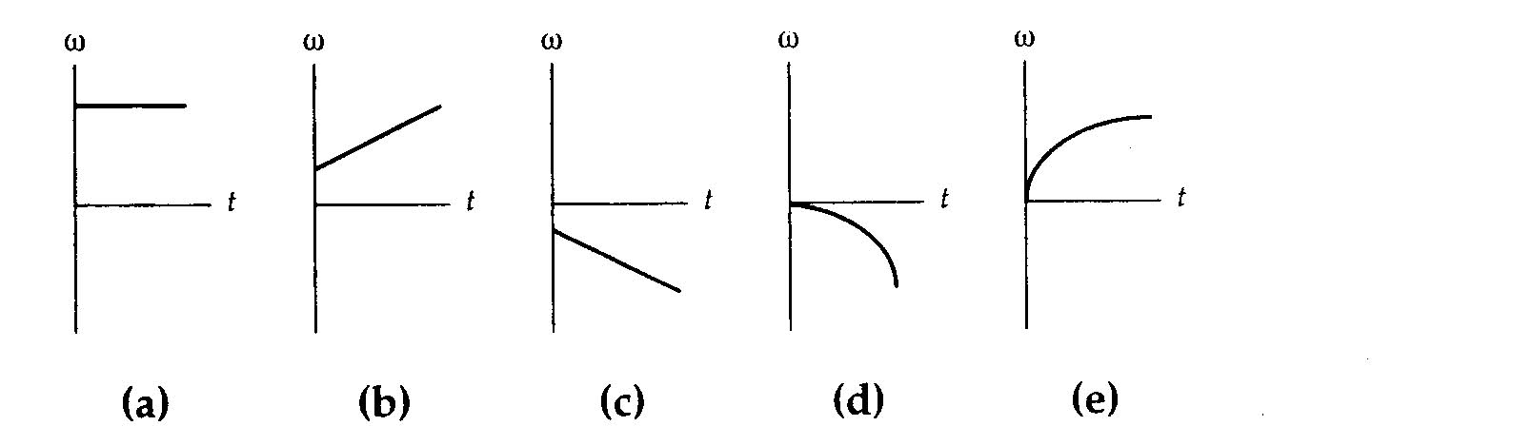

  - Seorang budak membaling sekeping Frisbee berjisim m dan berjejari r dengan memastikan bahawa Frisbee tersebut berputar secara mendatar tegak lurus dengan paksinya. Abaikan rintangan angin. Tork yang dikenakan melalui pusatan jisim Frisbee itu oleh graviti adalah

- 0
- mgr
- 2mgr
- satu fungsi halaju sudut
- kecil nilainya pada mulanya, kemudian meningkat apabila Frisbee
tersebut kehilangan tork yang diberikan oleh tangan si pembaling.

  - Satu sfera seragam berjejari R dan berjisim M berputar bebas terhadap paksi mengufuk di mana paksi tersebut adalah tangent kepada satah khatulistiwa sfera (lihat rajah di bawah). Momen inersia sfera terhadap paksi ini adalah

(Di beri momen inersia sfera melalui paksi di pusatan sfera adalah (2/5)MR²)

- 2MR²/5
- 2MR²/3
- 5MR²/7
- 7MR²/5
- 3MR²/2

  - Satu bola hoki ais diletakkan di atas satu meja licin tanpa geseran. Bola ini mempunyai jisim 5.0 kg dan telah disambungkan dengan tali yang melalui satu lubang kecil di meja tersebut seperti yang ditunjukkan oleh rajah bawah. Bola itu berpusing pada jarak 2.0 m dari lubang kecil yang dinyatakan dengan halaju sudut 3.0 rad/s. Momentum sudut bola hoki itu dalam unit kg.m²/s adalah

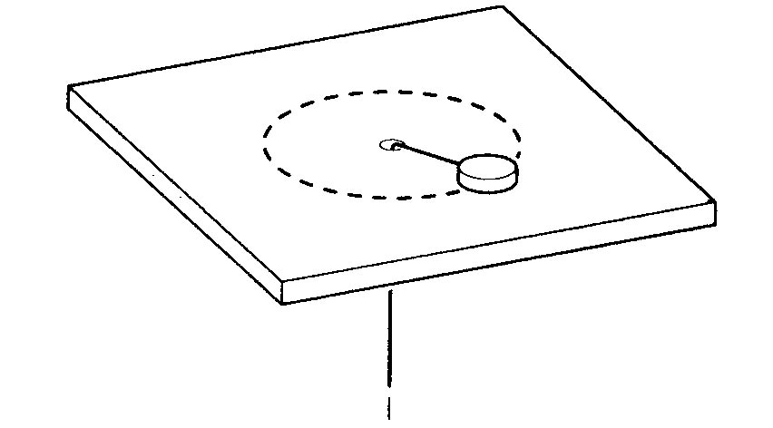
- 80
- 20
- 30
- 60
- 50

  - Satu sfera pepejal, satu petala sfera, satu silinder pepejal dan satu petala silinder semuanya mempunyai jisim yang sama m dan jejari R. Jika semuanya dilepaskan supaya bergolek tanpa gelincir dari keadaan rehat dan dari ketinggian yang sama, yang mana satu akan tiba dahulu di aras bawah satu satah condong?

- sfera pepejal
- petala sfera
- silinder pepejal
- petala silinder
- semua tiba di bawah pada waktu yang sama

  - Bintang-bintang terjadi dari jasad-jasad besar yang mengandungi gas yang berputar. Disebabkan graviti, himpunan gas ini akan mengecilkan saiznya. Halaju sudut bintang akan meningkat apabila ia mengecil disebabkan oleh

- keabadian momentum sudut
- keabadian momentum linear
- keabadian tenaga
- hukum kegravitian semesta
- keabadian jisim

2.7. Tork boleh dikenakan ke atas satu jasad yang berputar melalui paksi tetap

- hanya oleh daya memusat
- hanya oleh daya yang berarah jejarian dan keluar
- hanya oleh daya tangen
- hanya oleh daya yang mempunyai komponen yang berarah jejarian keluar
- oleh daya yang tegak lurus dengan paksi putaran tetapi tidak berarah ke dalam atau keluar dari paksi tersebut.

2.8. Satu bim yang seragam berjisim 60kg dan sepanjang 2.8 m diletakkan condong dengan satu satah seperti yang ditunjukan di bawah. Bahagian bawah bim disendal dengan satu pin. Dinding di mana bim itu condong adalah licin tanpa geseran. Apakah magnitud daya yang dikenakan oleh pin terhadap bim?

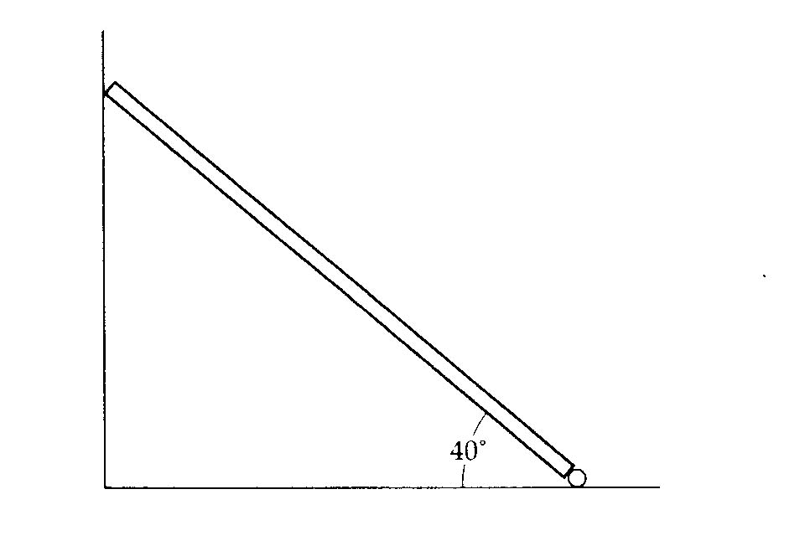
- 0.68kN
- 0.57 kN
- 0.74 kN
- 0.63 kN
- 0.35 kN

2.9. Gambarajah-gambarajah di bawah menunjukkan daya-daya bermagnitud F yang dikenakan ke atas satu blok segitiga sisi sama yang mempunyai ketebalan seragam. Gambarajah atau gambarajah-gambarajah yang mana menunjukkan blok tersebut berada di dalam keadaan keseimbangan.

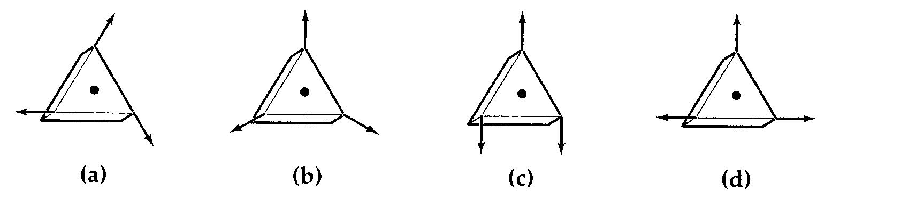

- a
- b
- c
- d
- a dan b

2.10. Yang mana satukah bukan definasi bagi modulus kekenyalan.

- –V_{i} ΔP/ΔV
- Fh/AΔx
- FL_{i}/A ΔL
- V_{i} ΔV/ΔP
- Tegasan/keterikan

2.11. Satu kapal angkasa berjisim m mengelilingi satu planet (jisim=M) melalui satu orbit membulat (jejari=R). Apakah laju yang diperlukan untuk melepaskan kapal angkasa ini ketinggian 2R dari permukaan planet. Abaikan rintangan atmosfera.

- GmM/(2R)
- GmM/(3R)
- GmM/(4R)
- GmM/6R)
- 3GmM/(4R)

2.12. Apakah tenaga kinetic bagi satelit berjisism 200 kg jika ia melalui orbit membulat berjejari 8.0x10⁶ m mengelilingi bumi? (Jisim bumi=6.0x10²⁴kg)

- 5.0x10⁹ J
- 1.0x10¹⁰ J
- 1.5x10¹⁰ J
- 2.0x10¹⁰ J
- 2.5x10⁹ J

213. Satu satelit diletakkan di dalam orbit geosinkronus. Di dalam orbit khatulistiwa ini tempuhnya dalah 24 jam, dan satelit kelihatan berada dari satu titik di atas khatulistiwa. Kenyataan yang mana benar bagi orbit sebegini?

- Tiada daya graviti bertindak ke atas satelit itu.
- Tiada pecutan menuju kea rah pusatan bumi.
- Satelit itu berada di dalam keadaan jatuh bebas ke bumi.
- Terdapat daya memusat yang membantu satelit itu bersaing dengan putaran bumi.
- Daya yang menuju ke pusatan bumi adalah seimbang dengan daya yang menghala keluar bumi.

2.14. Rajah di bawah menunjukkan satu planet bergerak arah lawan jam melalui lintasan elips mengelilingi satu bintang yang terletak di atas satu fokus elips tersebut. Apabila planet berada di titik A,

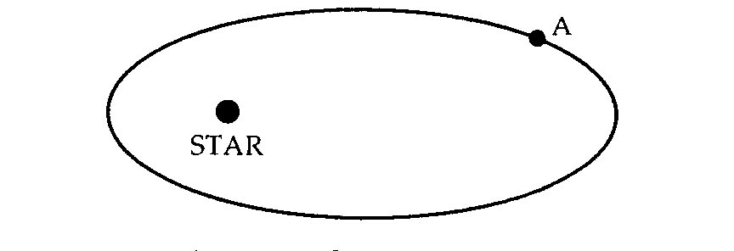
- lajunya malar
- lajunya meningkat
- lajunya menurun
- lajunya maksima
- lajunya minima.

2.15. Setiap orang didapati hampir semuanya mampu terapong di atas permukaan air. Apakah isipadu (dalam m³) bagi seorang perempuan berjisim 50 kg?

- 0.007
- 0.035
- 0.050
- 0.070
- 0.085

2.16. Sekeping kayu berbentuk segi empat tepat terapong di atas air. Seorang budak kemudiannya menuangkan minyak yang berketumpatan sama dengan kayu tersebut sehingga ketinggian minyak dua kali ganda tinggi kayu. Kenyataan manakah yang betul?

  - Kayu itu terapong di atas minyak.
  - Kayu itu tidak berubah kedudukannya.
  - Kayu itu tenggelam di bawah permukaan air.
  - Kayu itu berada separuh di dalam air dan separauh di dalam minyak.
  - Kayu itu terapong dalam minyak selepas permukaan atas.

2.17. Satu blok kayu diletakkan di atas ais. Ais itu berada di dalam satu bekas di mana separuh bekas tersebut dipenuhi oleh ais. Bekas itu kemudiannya dipenuhi dengan air sehingga penuh. Kayu itu terapong di atas air. Apabila ais cair,

- Ketumpatan air menyusut
- Paras air jatuh ke bawah bingkai bekas.
- Paras air meningkat dan air melimpah keluar bekas.
- Paras air tidak berubah.
- Blok kayu itu tenggelam, menyebabkan air melimpah keluar bekas.

2.18. Satu jisim m=2.0kg disambungkan ke spring yang mempunyai daya pemalar k=290 N/m seperti yang ditunjukkan di rajah bawah. Jaisim itu disesarkan dari keadaan keseimbangan. Frekuensi ayunannya adalah lebih kurang

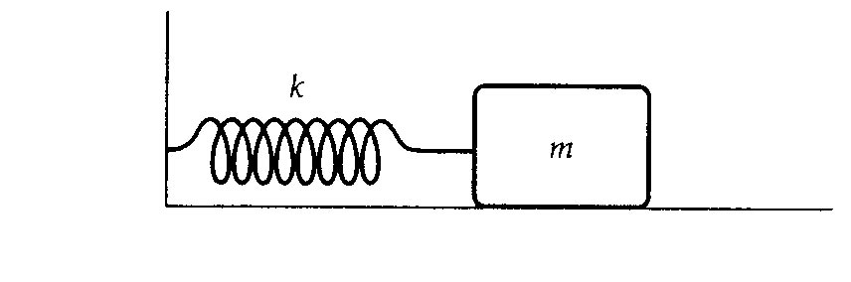
- 12 Hz
- 0.50 Hz
- 0.01 Hz
- 1.9 Hz
- 0.08 Hz

2.19. Tiga bandul yang mempunyai panjang yang sama dan jisim yang sama telah ditarik sebanyak sudut ₁, ₂, dan ₃ masing-masing. Anggaran sin= sah untuk digunakan bagi ketiga-tiga sudut di mana ₁<₂<₃. Bagaimanakah bandingan frekuensi sudut setiap bandul?

- ω₁ < ω₂ <ω₃
- Nilai amplitud diperllukan untuk menjawab soalan ini
- Nilai diperlukan untuk menjawab soalan ini
- ω₁ > ω₂ >ω₃
- ω₁ = ω₂ = ω₃

2.20. Graf kedudukan melawan masa bagi satu objek yang berayun di hujung satu spring yang berkedudukan mengufuk ditunjukkan seperti di bawah. Titi atau titik-titik di mana halajunya positif dan pecutannya sifar adalah

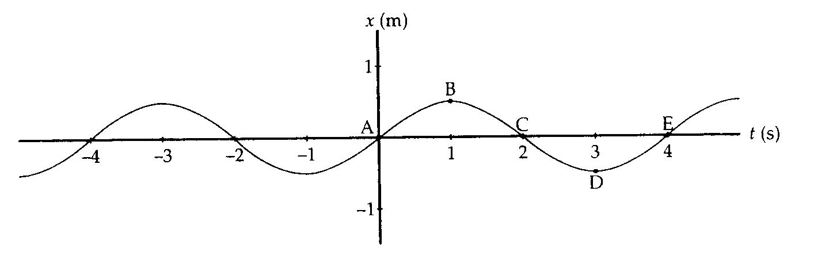
- B
- C
- D
- B atau D
- A atau E

Jawapan untuk Soalan Q2.1 – Q2.20
2.11 free marks for all due to typo mistake
2.12 A
2.13 D
2.14 B
2.15 C
2.16 E
2.17 D
2.18 A
2.19 E
2.10 E
2.1 C
2.2 A
2.3 D
2.4 D
2.5 E
2.6 A
2.7 C
2.8 E
2.9 C
2.10 D

Bahagian B. Jawab mana-mana DUA soalan dalam bahagian ini.

Q3. [15 markah]

(a) (Resnick and Halliday 6th ed./ pg30+4N /Chap2/QN17/T)

Gambarajah 1.3 berikut menunjukkan lintasan suatu bola kaca yang dibaling ke atas dan dibiarkan jatuh kembali ke tempat asalnya. Biar ΔT_{L} mewakili sela masa bola kaca merentasi titik-titik A dan D, manakala ΔT_{U} mewakili sela masa bola kaca merentasi titik-titik B dan C. H mewakili jarak menegak di antara paras atas dan paras bawah. Nyatakan pecutan graviti bebas, g, dalam sebutan-sebutan H , ΔT_{L} , ΔT_{U}. Abaikan geseran udara.
B
A
C
D
Paras bawah
Paras atas
H
Gambarajah 1.3
[7 markah]

Penyelesaian:

A→D: use Δy_{A→D} = u_{A} Δt_{L} – g(Δt_{L} )² /2 = 0 ⇒ Δt_{L} = 2u_{A} /g
B→C: use Δy_{B→C} = u_{B} Δt_{U} – g(Δt_{U} )² /2 = 0 ⇒ Δt_{U} = 2u_{B} /g
A→B: use u_{B}² = u_{A}² – 2gH
⇒ (gΔt_{U} / 2)² = (gΔt_{L} / 2)² – 2gH

- g = 8H /(Δt_{L} ² - Δt_{U}²) [7 markah]

(b) (Fizik I, Resnick dan Halliday edisi 1983,DBP/ pg114 /Bab4/Q12/M)

Sebiji bola sepak disepak dengan laju permulaan 19.5 m/s pada sudut 45° ke atas ufukan. Pada ketika itu juga, seorang penangkap bola yang berada di garisan gol sejauh 55 m dari arah sepakan itu berlari ke arah bola itu untuk menangkapnya. Cari had laju si penangkap jika ia hendak menangkap bola sebelum bola itu jatuh ke bumi.
[8 markah]

Penyelesaian
Biar R’ = 55 m.
Masa penerbangan bola (time of fligt), t_{t.o.f} = 2vsinθ /g
Julat penerbangan bola, R = vcosθ t_{t.o.f} = 2v²cosθ sinθ /g
Jarak yang dilalui oleh penangkap goal = u_{g} t_{t.o.f} =R’ – R
⇒ u_{g} = (R’ – R) / t_{t.o.f} = (gR’ –v²sin2θ ) / 2vsinθ
= [9.8 m/s² x 55 m – (19.5 m/s)² sin 90°] / 2(19.5 m/s)sin 45°
= 5.8 m/s [8 markah]

Q4. [15 markah]

(a) (Asas Fizik Klasik, Weidner and Sells, jilid 1, terbitan MARA/ pg151/Bab8/Q8-4/T)

Seutas rantai tergantung tanpa geseran di atas puncak sebuah segitiga tegak dengan sisi a dan b, seperti ditunjukkan dalam gambarajah 4.1. Apakah nisbah panjang rantai di sisi a kepada panjangnya di sisi b apabila rantai di dalam keseimbangan?
[7 markah]
Gambarajah 4.1

a
b

Penyelesaian:

→

m₁, l₁
L₁
m₂, l₂

m₁

N₂

a
b
a
b
m₁ g

m₂g
g
N₁

m₂

T

T

T

θ
φ
Leraikan daya sepanjang satah condong:

Pada keseimbangan,
Jisim m₁: T = m₁g sin θ
Jisim m₂: T = m₂g sin φ
⇒ m₁ /m₂ = sin φ / sin θ = a / b
Juga, jisim rantai berkadar terus dengan panjangnya: ⇒ m_{1,2} ∝ l_{1,2}
Jadi, m₁ /m₂ = l₁ /l₂ = a / b [7 markah]

(b) (Asas Fizik Klasik, Weidner and Sells, jilid 1, terbitan MARA/ pg152/Bab8/Q8-23/M)

Dua biji jasad yang sama jisimnya dilekatkan kepada dua tali yang sama panjang seperti ditunjukkan dalam gambarajah 4.2, dan sama-sama diputarkan di atas satah mengufuk tanpa geseran. (i) Tentukan nisbah laju jasad 2 kepada jasad 1, v₁: v₂. (ii) Cari nisbah ketegangan tali, T₁: T₂.
[3 + 5 markah]
jasad 1

jasad 2

T₁

T₂

v₁

v₂

Gambarajah 4.2

Penyelesaian

(i) kadar putaran sama ⇒ tempoh sama, Tempoh 1 = Tempoh 2
⇒ 2πr₁ / v₁ = 2πr₂ / v₂
⇒ l / v₁ = 2l / v₂ ⇒ v₁ / v₂ = 1 / 2 [3 markah]

(ii)
Jasad 2: T₂ = m (v₂)² / r₂ = m (v₂)² / 2l; (EQ1)
Jasad 1: T₁ - T₂ = m (v₁)² / r₁ = m (v₁)² / l (EQ2)

(EQ2) / (EQ1) = (T₁ /T₂) - 1 = 2 (v₁ / v₂)² = 2 (1 / 4) = (1 / 2)

⇒ T₁ / T₂ = 3 / 2 [5 markah]

Q5. [15 markah]
(Fizik I, Resnick dan Halliday edisi 1983,DBP/ pg282 /Bab8/Q6/M)

Satu bandul ringkas sepanjang l, dengan berat ladung m, didapati berhalaju v₀ apabila tali itu membuat sudut θ₀ dengan garis tegak (0 < θ₀ < π/2), seperti yang ditunjukkan dalam gambarajah 5.1. Tentukan, dalam sebutan g dan kuantiti-kuantiti yang diberi di atas,

(a) jumlah tenaga mekanikal bagi sistem itu;
[3 markah]
(b) laju v₁ ladung itu apabila ianya di kedudukan yang paling rendah;
[4 markah]
(c) nilai paling rendah bagi v₀ supaya tali itu mencapai kedudukan
mendatar dalam gerakan itu, v₂;
[4 markah]

(d) laju v₃ supaya, jika v₀ > v₃, bandul itu tidak mengayun tetapi terus
bergerak dalam bulatan tegak.
[4 markah]

v₀

θ₀

l

m

Gambarajah 5.1
Penyelesaian
v₀

θ₀

l

m

Gambarajah 5.1
l(1-cos θ₀)

v₁

(a) E = E _{i}= K_{i} + U_{i} = mv₀²/ 2 + mgl(1-cos θ₀) [3 markah]

(b) E₁ = K₁ + U₁ = mv₁²/ 2 + 0;
E₁ = E_{i} (teorem keabadian tenaga mekanikal)
⇒ mv₁²/ 2 = mv₀²/ 2 + mgl(1-cos θ₀)
⇒ v₁ = [v₀² + 2gl(1-cos θ₀)] ^{1/2} [4 markah]

(c) Untuk bandul mencapai nilai mendatar, v₀ hendaklah mempunyai sekurang-kurangnya v₂. Pada kedudukan mendatar,

E₂ = mgl
Oleh kerana teorem keabadian tenaga mekanikal,
E₂ = E_{i}
⇒ mgl = mv₂²/ 2 + mgl(1-cos θ₀)
⇒ v₂ = (2glcos θ₀) ^{1/2} [4 markah]

v₂

θ₀

l

m

Gambarajah 5.1
l(1-cos θ₀)

l

v = 0

(d) Untuk bandul itu terus bergerak dalarn bulatan tegak, sekurang-kurangnya v₀ > v₃ supuya ladung mempunyai tenaga kinetik awal yang cukup untuk membolehkannya mencapai ketinggian 2l (kedudukan menegak) daripada paras rujukan terendah.

Pada kedudukan menegak setinggi 2l di atas paras rujukan terendah, tenaga mekanikal minimum ialah

E₃ = 2mgl.
Oleh kerana teorem keabadian tenaga mekanikal,
E₃ = E_{i}
⇒ 2mgl = mv₃²/ 2 + mgl(1-cos θ₀)
⇒ 4gl = v₂² + 2gl(1-cos θ₀)
⇒ v₃² = 4gl - 2gl(1-cos θ₀) = 2gl(1+cos θ₀)
⇒ v₃ = [2gl(1+cos θ₀)]^{1/2} [4 markah]

Bahagian C. Jawab mana-mana DUA soalan dalam bahagian ini.

Q6. [15 markah]

(a) Pada masa t=0, satu roda elektrik berputar dengan halaju sudut 24.0 rad/s. Ia mempunyai pecutan sudut malar bermagnitud 30.0 rad/s² apabila tiba-tiba kuasa elektrik terputus selepas berputar selama 2.0s. Roda ini kemudiannya berputar melalui sudut 432 rad sebelum berhenti dengan pecutan sudut malar.

(i) Berapa jumlah sudut roda itu berputar dari masa t=0 sehingga ianya berhenti? Bilakah ia berhenti?

(ii) Hitung pecutan roda selepas t=2.0s iaitu semasa ia mula berputar perlahan-lahan sebelum berhenti.
[9 markah]

(b) Satu meja bulat yang besar berputar melalui satu paksi tegak yang tetap. Meja ini membuat satu putaran lengkap dalam masa 6.00s. Momen inersia meja tersebut adalah 1200 kg.m². Seorang budak berjisim 40.0 kg yang pada mulanya berdiri di tengah-tengah meja berlari keluar mnegikut jejari meja. Apakah laju sudut meja berputar apabila budak itu berada 2.00 meter dari pusatn meja. Anggap budak itu sebagai satu zarah.
[6 markah]

Q7. [15 markah]

(a) Satu papan terjun sepanjang 3.00m telah disokong pada titik 1.00 m dari hujungnya. Seorang penerjun yang berat 500N telah berdiri di hujung yang bebas. Lihat rajah di bawah. Papan terjun tersebut mempunyai keratan rentas yang seragam dan berat 280N.

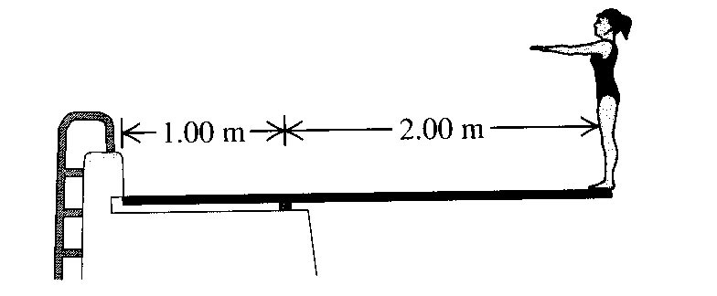

(i) Cari daya pada titik sokongan.

(ii) Hitung daya di hujung papan yang disendal.
[7.5 markah]

(b) Satu kapal mendarat berjisim 12,500 kg bergerak melalui orbit bulatan 5.75x10⁵ m dari permukaan satu planet. Kala orbitnya adalah 5800s. Seorang ahli angkasawan yang berada di dalam kapal itu telah mengukur diameter planet itu ia itu 9.60x10⁶ m. Kapal itu mendarat di kutub utara planet.

(i) Hitung jisim palanet.

(ii) Berapakah berat ahli angkasawan berjisim 85 kg di permukaan planet tersebut. (Di beri G=6.673x10⁻¹¹Nm²/kg²)
[7.5 markah]

Q8. [15 markah]

(a) Hujung jarum mesin jahit bergerak dengan gerakan harmonik mudah (GHM) melalui paksi x dengan frekuensi 2.5 Hz. Pada t=0 kedudukan dan halaju hujung jarum itu adalah +1.1cm dan -15cm/s.

(i) Cari komponen pecutan nya semasa t=0.

(ii) Tulis persamaan-persamman bagi kedudukan, halaju, dan pecutan GHM yang dilalui oleh hujung jarum tersebut yang berfungsikan masa.
[9 markah]

(b) Satu blok ais terapong di atas permukaan satu tasik air tawar. Apakah isipadu minima blok ais yang diperlukan supaya seorang wanita berjisim 45.0 kg dapat berdiri di atas air tanpa kakinya basah terkena air di tasik?
[6 markah]

